文献分类码：R 版号：TM；卷号：X；索引：X；年份：xxxx
电子游戏科学与技术论文模板 (Microsoft Word)
Paper Template of Journal of Electronic Gaming Sci & Tech (MS Word Version)
doro¹*
1. 编辑委员会, submission.joest.cn@outlook.com
*: Corresponding Author
摘要：本文档是《电子游戏科学与技术》期刊的论文格式模板（Microsoft Word），请各位作者按照此模板进行论文撰写与排版。模板兼容Microsoft Word，WPS Office和Libre Office等办公软件，本文档自发布之日起正式成为本期刊的论文模板之一。
关键词：电子游戏科学与技术；论文格式；论文模板
一、关于题目、作者、联系方式、作者单位的规范
1.1. 关于论文题目
题目的字号为五号，字体为黑体/宋体/仿宋任选其一——编辑部成员们建议使用黑体。您可以在题目上方插入您认为合适的海报，这张海报最好和您的论文强相关。
1.2. 关于作者、联系方式和单位
您可以提供您的网名，或英文格式的姓名（例：张二狗→Ergou Zhang）。本期刊不推荐您直接使用您的真名，以防信息泄露。同样地，不建议您同时提供真实姓名和实际所在单位。
您可以提供您的邮箱，qq号或者别的什么联系方式作为您的联系方式。通常放置在名称下一行（没有单位）或单位+逗号+联系方式（有单位）。
如果提供单位，则需要在作者名称右上角写上单位编号（例：Ergou Zhang¹）。如果不提供单位，则不需要写。一篇论文应当有且仅有一个通讯作者，需要在通讯作者名称（例：Ergou Zhang*）或单位编号后（例：Ergou Zhang¹*）添加星号（*）。
二、关于摘要、关键词的规范
摘要不宜过长（500字以内），字号和字体与正文一致即可（字号：五号，字体：黑体/宋体/仿宋）。关键词不宜超过6个，用分号隔开，字号同摘要和正文。
三、关于页眉、论文信息的规范
页眉内容和论文信息（文献分类码、版号、卷号、索引、年份）由编辑部负责更改，不应由您更改。
四、一级标题
一级标题的字号为四号，加粗，字体为黑体/宋体/仿宋，段落间距：段前段后各一行；
4.1. 二级标题
二级标题的字号为小四，加粗，字体为黑体/宋体/仿宋，段落间距：段前段后各一行；
4.1.1. 三级标题、正文
- 三级标题本质上是带编号的，加粗的正文。字号为五号，加粗，字体为黑体/宋体/仿宋，段落间距：段前段后各一行；
- 中文正文字号为五号，不加粗，字体为黑体/宋体/仿宋；如果正文为西文或者包含西文，英文字号为五号，不加粗，推荐使用Times New Roman字体。正文段落间距：段前段后各一行。
- 如果您认为三级标题仍然无法清晰划分您的内容，可以采用段内数字编号的方法，而不是四级标题。
五、表格，图片，公式
表格应当居中，表格的标题位于表格下方，居中，10号，段前段后0行。如：
head1 | head2 | head3
Alpha | Beta | Epsilon
表1. 示例表格
图片同理。
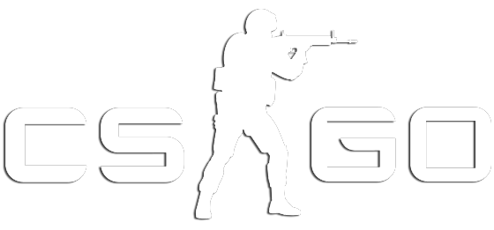
图1. 示例图片
行间公式应当居中，行间、行内公式字号尽可能和正文保持一致。如：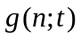的表达式为：
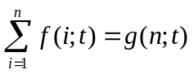
六、引用规范
如果需要引用参考文献列表中的第i篇文献，则在对应位置插入[i]。如果需要连续引用参考文献列表中的第i、j、k篇论文，则在对应位置插入[i][j][k]。本文档自发布之日起正式作为期刊的word模板使用，原论文模板[1]正式作废。
参考文献
说明：参考文献可以任选主流格式（IEEE，APA，Chicago，国标等），但一旦选定一个引用格式，就必须统一，不可混用，否则无法进行查验核对。参考文献字号为小五，行间距为0，中文字体为宋体，英文字体、半角符号（[,.“”等）选用新罗马。
[1] copycat666,“关于游戏《英雄联盟》的游戏体验调查”, 电子游戏科学与技术, vol. 1, 2026. doi: BDE15B9D1A.

